 | 

ARIS-Dokumentation zum Prozess
Vorbeugende Maßnahmen BFZ durchführen

Beschreibung: | Dieser Prozess beschreibt die Abläufe zur sonderpädagogischen Beratung und Förderung eines Schülers als vorbeugende Maßnahme vom Antrag über den Auftrag bis zum Beginn der Förderung.
Prozesseigentümer(in): | HKM
Fachliche(r) Prozessmanager(in): | Herr Sebastian Felgenhauer, HKM
HELAKOS- Prozessmanager(in): | Herr Christian Bärmann, HKM
Status: | In Bearbeitung
Inhaltsverzeichnis

1.1 Funktionen, 4
1. Gesamtprozess Vorbeugende Maßnahmen BFZ durchführen, 3
2. Teilprozesse, 6
3. Übersicht Fachbegriffe, 7
4. Übersicht Dateien/Dokumente, 10
5. Übersicht Anwendungssysteme/Komponenten, 11
6. Übersicht Rollen/Gruppen, 12

1. Gesamtprozess Vorbeugende Maßnahmen BFZ durchführen
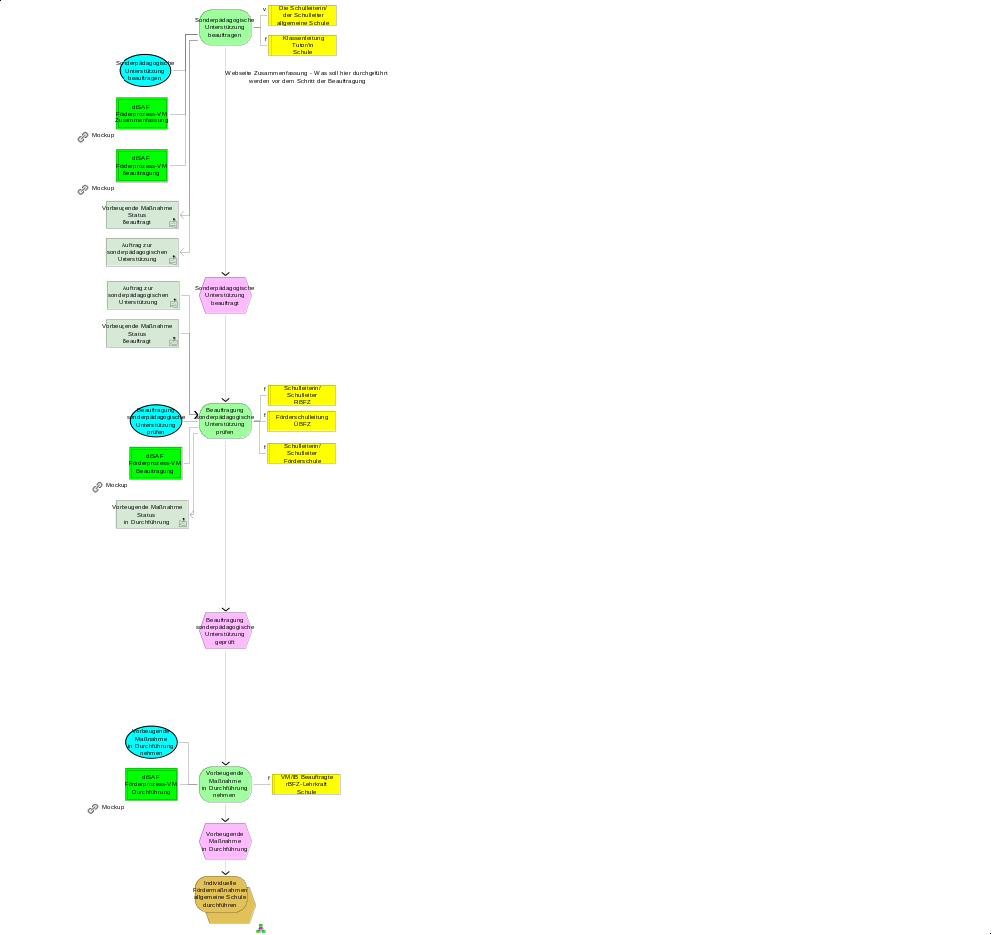

1.1 Funktionen
Name | Beschreibung/Kommentar/Beispiel
Vorbeugende Maßnahme SOPÄDFÖ anlegen | Es wird eine vorbeugende Maßnahme (Beratungs- oder Förderangeot) für einen Schüler angelegt.  Kommentar: §3, §4 VOSB
Förderart auswählen | Die Förderart der sonderpädagogischen Förderung nach § 7 und 8 der VOSB werden für den Schüler gewählt.  Rechtliche Hinweise: § 7 und 8 der VOSB
Beratungsanlass beschreiben | Der Beratungsanlass zur sonderpädagogischen Förderung wird beschrieben.
Zustimmung SOPÄDFÖ-VM erklären | Die Anmeldung zur sonderpädagogischen Unterstützung liegt den Eltern zur Zustimmung vor.  Im Falle von Beratungsangeboten nach § 3 VOSB werden die Eltern informiert.  Bei Förderangeboten nach §4 VOSB entscheiden die Eltern über eine Beauftragung des zuständigen Beratungs- und Förderzentrums (nach § 6 Abs.3)  Die Entscheidung der Eltern wird dokumentiert.
Anmeldung sonderpädagogische Unterstützung vorbereiten | Die Anmeldung sonderpädagogische Unterstützung an das regionale Förderzentrum wird vorbereitet.
Bisherige Förderung zusammenfassen
Sonderpädagogische Unterstützung beauftragen | Die allgemeine Schule meldet den Schüler beim zuständigen Beratungs- und Förderzentrum oder beim überregionalen Beratungs- und Förderzentrum an.  (1) Schülerinnen und Schüler, bei denen Maßnahmen der allgemeinen Schule nach den §§ 1 und 2 allein nicht ausreichen, um dem Bildungsgang in der Klassengemeinschaft zu folgen, können durch sonderpädagogische Beratungsangebote von Beratungs- und Förderzentren unterstützt werden. Sonderpädagogische Beratungsangebote als vorbeugende Maßnahmen richten sich an Lehrerinnen und Lehrer, Schülerinnen und Schüler, Eltern und sind insbesondere  (1) Schülerinnen und Schüler, bei denen Maßnahmen der allgemeinen Schule nach den §§ 1 bis 3 allein nicht ausreichen, um dem besuchten Bildungsgang in der Klassengemeinschaft zu folgen, können unter Einbeziehung von regionalen und überregionalen Beratungs- und Förderzentren oder Förderschulen durch Fördermaßnahmen nach § 50 Abs. 1 und 2 des Schulgesetzes unterstützt werden. Sonderpädagogische Fördersysteme wie die dezentrale Erziehungshilfe und die Sprachheilförderung sind in die Arbeit der Beratungs- und Förderzentren eingebunden.  Rechtliche Hinweise: §3, §4 VOSB
Beauftragung sonderpädagogische Unterstützung prüfen | Der Dienststellenleiter des Beratungs- und Förderzentrums bzw. der zuständigen Förderschule prüft die Anmeldung auf Schlüssigkeit:  * Zuständigkeit  * Beratungs- und Förderauftrag  * Vollständigkeit der Unterlagen  * Individuelle Fördermaßnahmen der allgemeinen Schule  * Zustimmung der Eltern  Ergebnis Prüfung Anmeldung sonderpädagogische Unterstützung kann sein:  * ist schlüssig  * ist nicht schlüssig  * nicht zuständig  * Beratungs- und Förderauftrag nicht schlüssig  * nicht vollständig  * Zustimmung der Eltern fehlt  Ist die Anmeldung sonderpädagogische Unterstützung schlüssig wird sie angenommen.  Das Staatliche Schulamt wird informiert.  Wird die Anmeldung nicht angenommen, wird die Anmeldung an die meldende Schule zurückgegeben.  Kommentar: rBFZ Anmeldung angenommen  rBFZ anmeldung nicht angenommen
Vorbeugende Maßnahme in Durchführung nehmen | Die fördernde Lehrkraft nimmt die Vorbeugende Maßnahme in Durchführung an.
2. Teilprozesse
Keine Teilprozesse vorhanden.
3. Übersicht Fachbegriffe
Name | Beschreibung/Kommentar/Beispiel
Anmeldung zur sonderpädagogischen Unterstützung | Die Anmeldung zur sonderpädagogischen Unterstützung beinhaltet:  * Zuständiges rBFZ ggf. zuständiges üBFZ bzw. FSGE  * Schülerdaten  * Elterndaten  * Arten der vorbeugende Maßnahme  * Beautragten der Fördermaßnahme  * Förderschwerpunkt(e) vorbeugende Maßnahme(n)  * Anlass der Anmeldung  * Zustimmung der Eltern  * Förderplan  * Dokumente zur Förderung  * Leistungsdaten
Arten der sonderpädagogischen Förderung | Eine Art der sonderpädagogischen Förderung ist:  * Sonderpädagogische Förderangebote an allgemeinden Schulen als vorbeugende Maßnahmen  * Sonderpädagogische Beratungsangebote als vorbeugende Maßnahmen
Auftrag zur sonderpädagogischen Unterstützung | Der Auftrag zur sonderpädagogischen Unterstützung ist ein Auftrag der allgemeinen Schule an das zuständige Beratungs- und Förderzentrum mit einer vorbeugenden Maßnahme zu beginnen.  Dieser Auftrag beinhaltet:  * Zuständiges rBFZ ggf. zuständiges üBFZ bzw. FSGE  * Schülerdaten  * Elterndaten  * Arten der vorbeugende Maßnahme  * Beauftragten der Fördermaßnahme  * Förderschwerpunkt(e) vorbeugende Maßnahme(n)  * Beschreibung des Auftrages  * Zustimmung der Eltern  * Förderplan  * Dokumente zur Förderung  * Leistungsdaten
Fördernde Einrichtung | Förderung durchführende Einrichtung der sonderpädagogischen Förderung
Förderschwerpunkte | Förderschwerpunkte bestehen aus  * vorbeugenden Maßnehmen  * inklusiven Beschulung  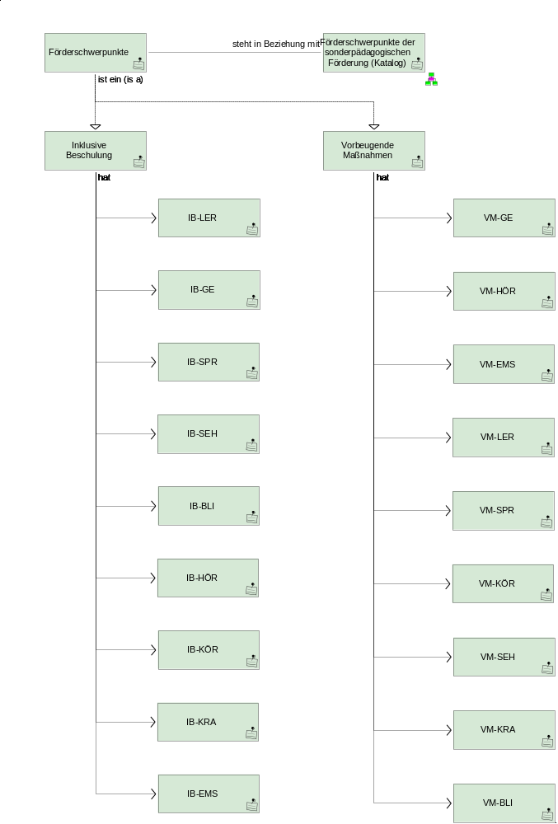
Vorbeugende Maßnahme Status Beauftragt | Das BFZ ist mit der Durchführung der Vorbeugenden Maßnahme beauftragt.
Vorbeugende Maßnahme Status in Durchführung | Der Auftrag zur vorbeugenden Maßnahme ist in Durchführung
Vorbeugende Maßnahmen Status Neu - angelegt | Die vorbeugende Maßnahme ist erstmalig erfasst.
4. Übersicht Dateien/Dokumente
Keine Dateien/Dokumente vorhanden.
5. Übersicht Anwendungssysteme/Komponenten
Keine Anwendungssysteme vorhanden.
6. Übersicht Rollen/Gruppen
Name | Beschreibung/Kommentar/Beispiel
Die Schulleiterin/ der Schulleiter allgemeine Schule  [Rolle intern] | Die Schulleiterin/der Schulleiter ist dafür verantwortlich, dass die Schule ihren Bildungs- und Erziehungsauftrag erfüllt. Sie oder er leitet die Schule nach geltenden Rechts- und Verwaltungsvorschriften sowie den Beschlüssen der Schulkonferenz und der Konferenzen der Lehrkräfte.  Kommentar: § 88 HSchG
Eltern  [Rolle extern] | Die Rechte und Pflichten der Eltern nach diesem Gesetz oder nach aufgrund dieses Gesetzes erlassenen Rechtsvorschriften nehmen wahr:  1. die nach dem bürgerlichen Recht für die Person des Kindes Sorgeberechtigten,  2. die Betreuerin oder der Betreuer einer volljährigen Schülerin /oder eines volljährigen Schülers für den schulischen Aufgabenkreis,  3. anstelle der oder neben den Personensorgeberechtigten diejenigen, denen die Erziehung des Kindes mit Einverständnis der Personenberechtigten anvertraut oder mit anvertraut ist; das Einverständnis ist der Schule schriftlich nachzuweisen.  Rechtliche Hinweise: § 100 HSchG; §§ 1626 ff. BGB
Förderschulleitung ÜBFZ  [Rolle intern]  Langbezeichnung: Dienststellenleiter/in eines überregionalen Beratungs- und Förderzentrums | Der/die Leiter/in des Beratungs- und Förderzentrums  ist dafür verantwortlich, dass die Schule ihren Bildungs- und Erziehungsauftrag erfüllt. Sie oder er leitet die Schule nach geltenden Rechts- und Verwaltungsvorschriften sowie den Beschlüssen der Schulkonferenz und der Konferenzen der Lehrkräfte.  Rechtliche Hinweise: § 25 Abs. 3 VOSB  Überregionale Beratungs- und Förderzentren (üBFZ) können Schülerinnen und Schüler mit den Förderschwerpunkten Sehen, Hören, körperliche und motorische Entwicklung oder emotionale und soziale Entwicklung sowie kranke Schülerinnen und Schüler unterstützen. 2Im Förderschwerpunkt geistige Entwicklung kann die Unterstützung durch Förderschulen mit diesem Förderschwerpunkt erfolgen. 3Die überregionalen Beratungs- und Förderzentren und die Förderschulen mit Förderschwerpunkt geistige Entwicklung arbeiten mit der Beauftragten oder dem Beauftragten des regionalen Beratungs- und Förderzentrum an der Schule eng zusammen. 4Das Kultusministerium legt die Einzugsbereiche im Benehmen mit dem Landeswohlfahrtsverband Hessen und den beteiligten Schulträgern fest.
Klassenleitung Tutor/in Schule  [Rolle intern] | Klassenleitung oder Tutorin/Tutor, der für ein Halbjahr die Schülergruppe einer Klasse bzw. einer Tutoren-/Beratungsgruppe betreut.
Kurslehrer/in Schule  [Rolle intern] | Kurslehrer/in unterrichten eine Schülergruppe in einem Kurs.
Schulleiterin/ Schulleiter Förderschule  [Rolle intern] | Der/Die Schulleiter/in ist dafür verantwortlich, dass die Schule ihren Bildungs- und Erziehungsauftrag erfüllt. Sie oder er leitet die Schule nach geltenden Rechts- und Verwaltungsvorschriften sowie den Beschlüssen der Schulkonferenz und der Konferenzen der Lehrkräfte.  Kommentar: HSchG §88  Detaillierte Beschreibung: Berufsbild Schulleitung ABl. 2010, S. 124 ff.
Schulleiterin/ Schulleiter RBFZ  [Rolle intern]  Langbezeichnung: Dienststellenleiter/in eines Beratungs- und Förderzentrums | Der/die Leiter/in des Beratungs- und Förderzentrums  ist dafür verantwortlich, dass die Schule ihren Bildungs- und Erziehungsauftrag erfüllt. Sie oder er leitet die Schule nach geltenden Rechts- und Verwaltungsvorschriften sowie den Beschlüssen der Schulkonferenz und der Konferenzen der Lehrkräfte.  Rechtliche Hinweise: § 25 Abs. 2 VOSB  Regionale Beratungs- und Förderzentren (rBFZ) unterstützen Schülerinnen und Schüler mit erheblichen Beeinträchtigungen des Lernens, der Sprache sowie der emotionalen und sozialen Entwicklung an allgemeinen Schulen. 2Sie beziehen in ihre Arbeit sonderpädagogische Fördersysteme wie die dezentrale Erziehungshilfe und die Sprachheilförderung nach § 50 Abs. 2 des Schulgesetzes mit ein. 3Regionale Beratungs- und Förderzentren bestimmen mindestens eine Förderschullehrkraft als Beauftragte oder Beauftragten an einer allgemeinen Schule. 4Die oder der Beauftragte leistet oder vermittelt sonderpädagogische Unterstützungsangebote nach den §§ 3 und 4. 5Sie oder er führt im Auftrag der Schulaufsichtsbehörde nach § 54 Abs. 3 des Schulgesetzes den Vorsitz im Förderausschuss.
VM/IB Beauftragte rBFZ-Lehrkraft Schule  [Rolle intern]  Langbezeichnung: Beauftragte Lehrkraft eines Beratungs- und Förderzentrums | Lehrkraft eines Beratungs- und Förderzentrums, die durch den Dienststellenleiter BFZ als Beauftragte an der allgemeinen Schule zum Beraten, Unterstützen und Fördern bestimmt wird.  Rechtliche Hinweise: § 52 HSchG  Anwendungssystemnutzung: Die Beauftragte BFZ-Lehrkraft hat lesenden Zugriff auf die gesamte Schülerakte des betroffenen Schülers und schreibenden und löschenden Zugriff auf die von dieser Lehrkraft selbst erstellten Einträge
Technische Informationen

Dieses Dokument wurde am 08.04.2026 um 15:44:20 Uhr automatisiert erstellt.

Auswertungsskript
Skript: | _Prozess_dreistufig
Inhalt: | Mehrstufige Beschreibung eines Prozesses (max. 3 Ebenen)
Modell
Modellname: | Vorbeugende Maßnahmen BFZ durchführen
Modelltyp: | EPK
Fachliche(r) Prozessmanager(in): | Herr Sebastian Felgenhauer, HKM
HELAKOS-Prozessmanager(in): | Herr Christian Bärmann, HKM
Modellbearbeiter(in): | Frau Heike Theis, HZD
Letzte Änderung: | 13.01.2025 12:32:15
Letzter Bearbeiter: | theish
Server: | SrvIwArisPApp2.itshessen.hessen.de
Datenbank: | HKM_HELAKOS
Reportparameter
Anzahl der ausgewerteten Ebenen in der Prozesshierarchie: |  | 3
Anzahl der im Inhaltsverzeichnis aufgeführten Gliederungsebenen: |  | 4
Sortierung der Wertschöpfungsketten in WKDs: |  | nach Abstand zur linken oberen Ecke
Sortierung der Funktionen in EPKs: |  | nach Abstand zur linken oberen Ecke
Größe der Modellgrafiken: |  | Seitenbreite
Verfeinerung von Prozessschnittstellen auf WKD-Ebene ausgeben: |  | Nein
Reportumfang: |  | Benutzerdefiniert
Folgende Unter-/Übersichtskapitel haben Sie gewählt: |  | -Übersichtskapitel Fachbegriffe  -Übersichtskapitel Dateien/Dokumente  -Übersichtskapitel Rollen  -Übersichtskapitel Anwendungssysteme

